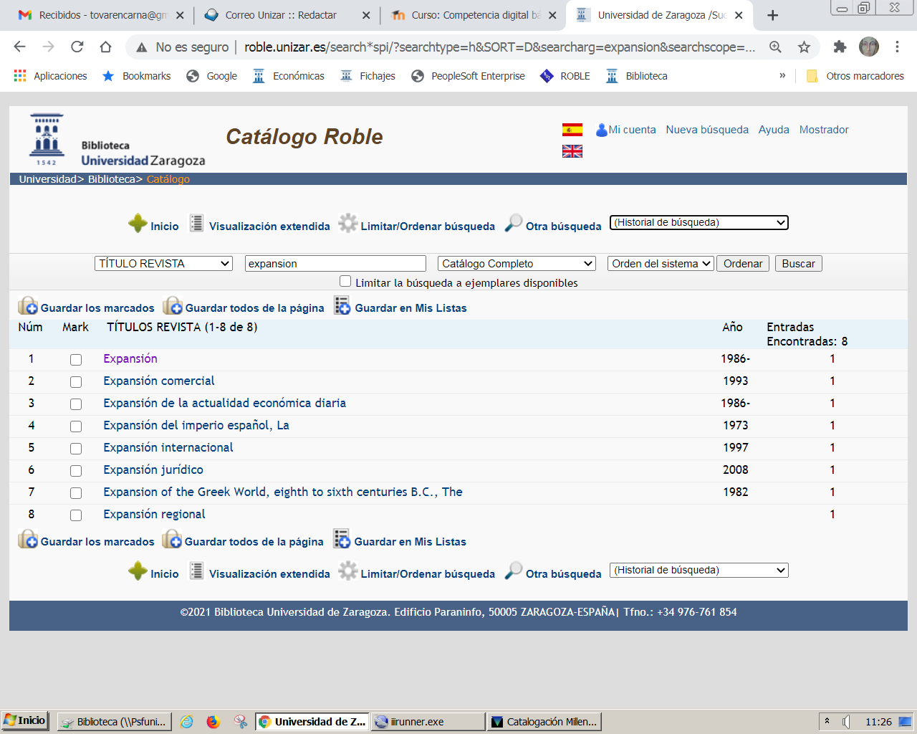

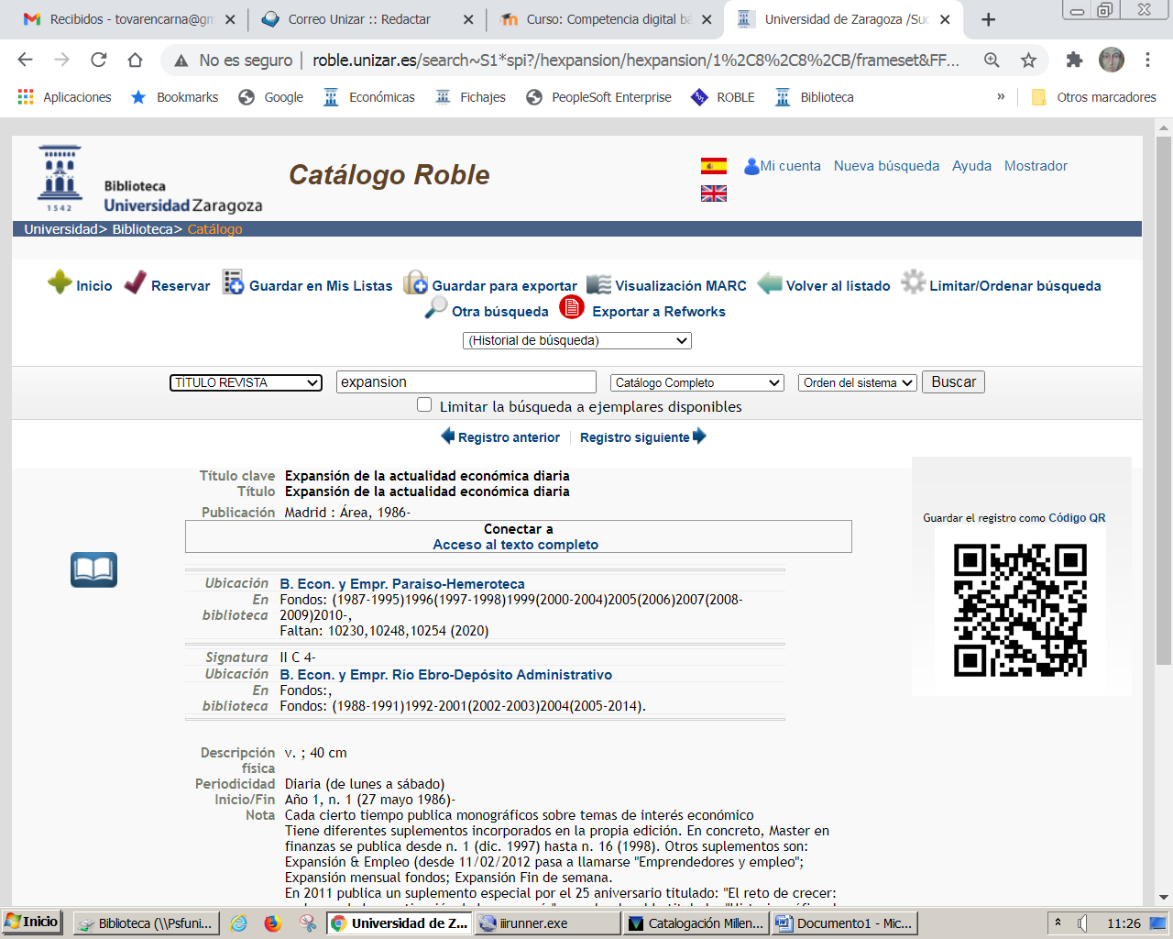

Hay que pinchar en el enlace a acceso al texto completo.
Identificarse con primera parte del correo (hasta la arroba) y clave de correo electrónico.
Saldrá la pantalla siguiente;

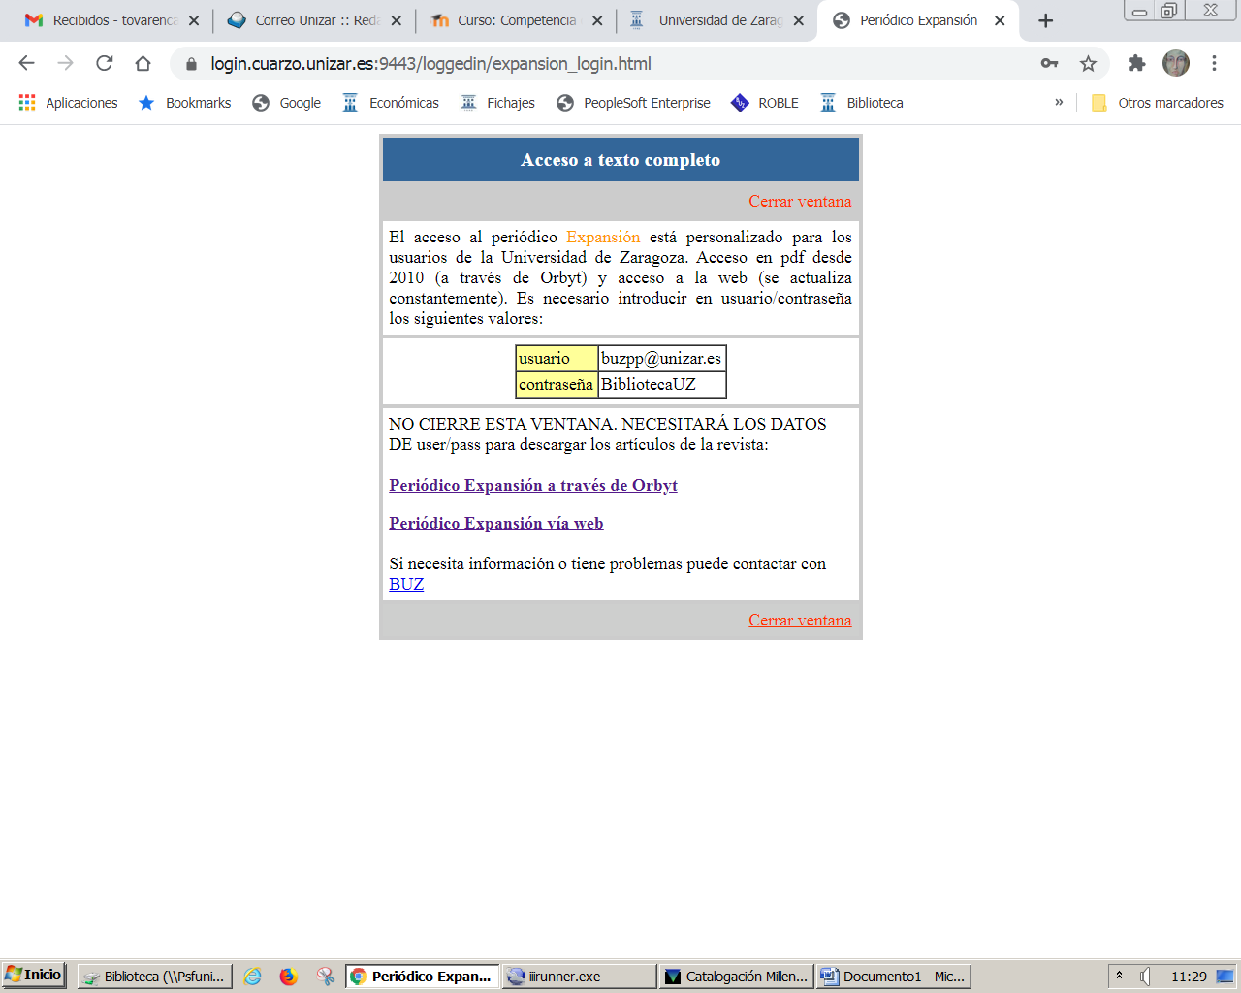

Elegir una de las dos opciones. Sale una pantalla para que nos identifiquemos pondremos las claves que salen en el catálogo y se accede. En el caso que he elegido yo a Orbyt.

